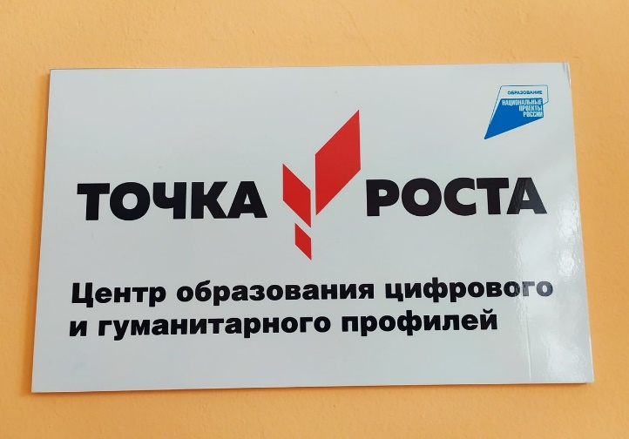Наша школа с 1 сентября 2020 года стала Центром цифрового и гуманитарного профилей «Точка роста».

Центр создан в целях развития и реализации основных и дополнительных общеобразовательных программ цифрового, естественного и гуманитарного профилей.

Задачей Центра является охват на обновленной материально- технической базе контингента обучающихся и создание целостной системы дополнительного образования.

Центр сотрудничает с различными образовательными организациями в сфере сетевого взаимодействия. Основным видом деятельности является реализация общеобразовательных программ по предметным областям «Технология», «Информатика», «Основы безопасности жизнедеятельности».

В Центре есть современные ноутбуки с предустановленными программными комплексами для дизайна и моделирования, специальный технический конструктор, различные материалы и приспособления для занятий основами первой медицинской помощи, квадрокоптер и даже 3D-принтер.

В настоящее время педагоги и административная команда школы работают над содержанием рабочих программ по предметам, участвуют в вебинарах, проходят курсы повышения квалификации по информационной грамотности и осваивают современные информационные технологии.

Торжественное открытие Центра образования цифрового и гуманитарного профиля «Точка роста» состоится **25 сентября 2020 года.**